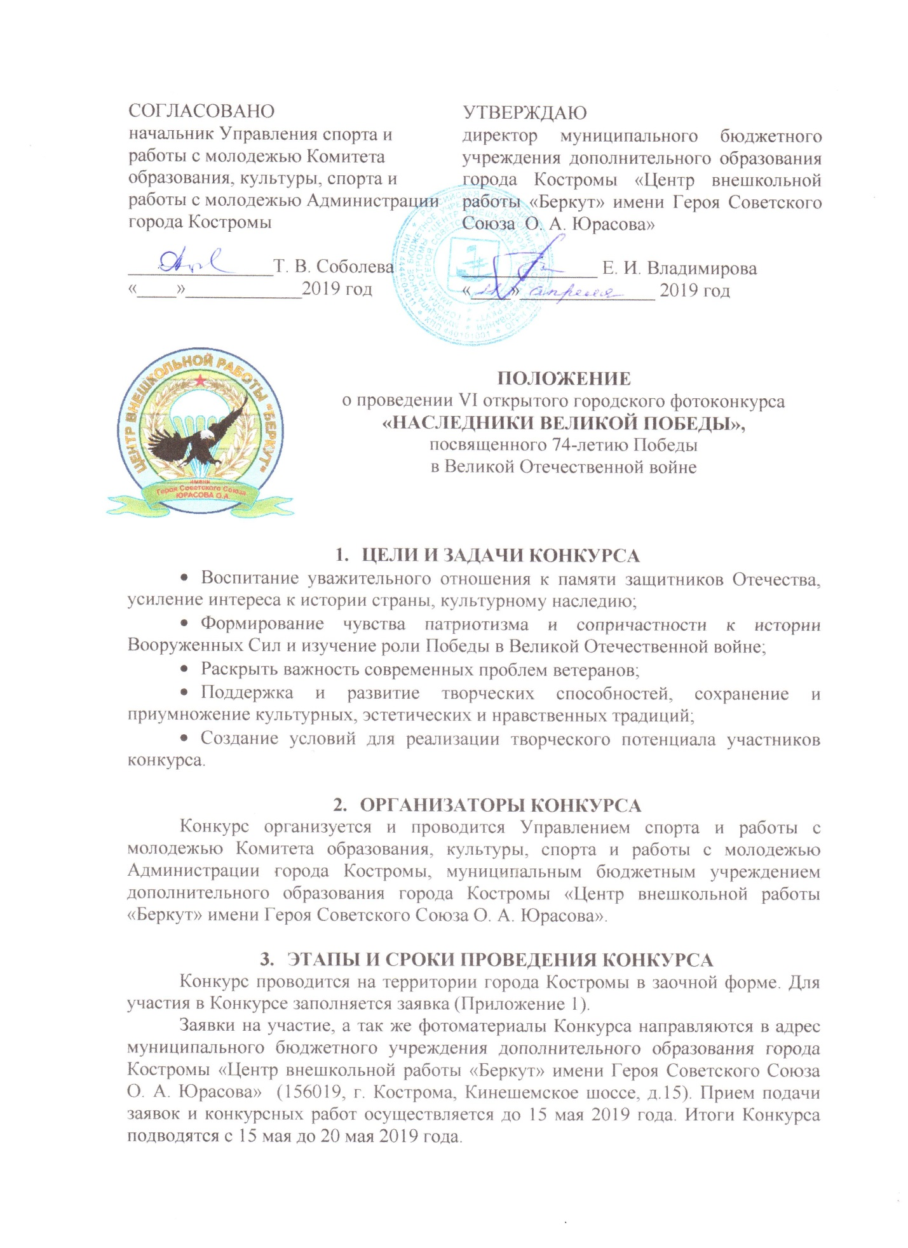

- УЧАСТНИКИ КОНКУРСА
В Конкурсе могут принять участие все желающие, согласные с условиями фотоконкурса.
Конкурсанту должны принадлежать авторские права на каждую предоставляемую на Конкурс фотографию (т.е. фотографии должны быть сделаны лично конкурсантом, кроме номинации «Помним, гордимся…»).
Каждый участник может прислать на Конкурс не более одной работы в каждой номинации.

- НОМИНАЦИИ ФОТОКОНКУРСА
- «Этот день Победы…» - жанр фотоколлаж (городские праздники и массовые мероприятия патриотической тематики)
- «Портрет ветерана» - жанр портрет (фотопортреты участников войны, тружеников тыла)
- «Помним, гордимся…» (в номинации рассматриваются архивные фотографии, на которых изображены молодые солдаты и офицеры, участвовавшие в Великой Отечественной войне.)
- «Ваша победа – наша жизнь» - жанр групповой портрет (фотоработы, на которых изображены яркие моменты общения ветеранов войны и молодого поколения, раскрывающие тему наставничества, преемственности поколений, передачи исторического наследия молодому поколению)
- «Ничто не забыто» - жанр пейзаж (снимки памятных мест, связанных с событиями Великой Отечественной войны 1941–1945 г.г. и с героическими подвигами участников войны, а также памятников и мемориалов, отражающих историческую память трагических событий)

- ТРЕБОВАНИЯ К КОНКУРСНЫМ РАБОТАМ
- Тематика фоторабот должна соответствовать номинации Конкурса.
- Фотоработы могут быть как цветные, так и черно-белые.
- Для участия в Конкурсе необходимо предоставить:
- заявку, с информацией об участнике Конкурса. (Приложение 1)
- фотоработы в напечатанном виде формата А4 и в электронном варианте (Файлы с фотографиями должны быть в формате JPG, размер файла должен позволять использовать его для возможной дальнейшей полиграфической печати фотоработы).
- согласие на обработку персональных данных (Приложение 2)
- Работы должны быть без оформления (без рамок, паспарту, надписей)
- В сопроводительном письме необходимо указать: название фотографии, название номинации, Ф.И.О. автора, название учреждения (школа, класс, детское объединение). К работам во всех номинациях прикладывается краткая аннотация (не более 0,5 листа в формате Word).
- На Конкурс не принимаются работы, содержащие элементы насилия, расовой, национальной или религиозной нетерпимости.
- Участие в Конкурсе означает согласие на публикацию его работ с указанием имени автора работы.
- Фотографии, присланные на Конкурс, могут быть отклонены от участия в случае, если они не соответствуют тематике конкурса или имеют низкое художественное или техническое качество.
- На конкурс не принимаются работы, которые принимали участие в данном фотоконкурсе ранее.
- Фотоматериалы, присланные на Конкурс, не возвращаются.

- ПРОЦЕДУРА ОЦЕНКИ
Экспертная оценка представленных на Конкурс работ осуществляется конкурсной комиссией (жюри). Конкурсная комиссия формируется из числа организаторов конкурса, с привлечением профессиональных фотографов. В жюри Конкурса не могут входить участники фотоконкурса. В своей деятельности жюри Конкурса руководствуется настоящим Положением. Жюри Конкурса рассматривает представленные работы, определяет победителей, осуществляет награждение.
При оценке конкурсных работ учитывается:
- соответствие теме конкурса;
- художественный уровень произведения;
- оригинальность;
- содержание работы;
- техника и качество исполнения.

- ПОДВЕДЕНИЕ ИТОГОВ, НАГРАЖДЕНИЕ
Итоги Конкурса подводятся с 15 мая по 20 мая 2019 года. Все участники конкурса получат электронный сертификат участника конкурса. Победители Конкурса будут отмечены дипломами I, II, III степени и подарками на церемонии награждения, которая состоится 22 мая в 15.00ч. по адресу: Кинешемское шоссе, д.15. Организаторы конкурса оставляют за собой право изменить дату церемонии награждения.

- КОНТАКТНАЯ ИНФОРМАЦИЯ
Муниципальное бюджетное учреждение дополнительного образования города Костромы «Центр внешкольной работы «Беркут» имени Героя Советского Союза О.А. Юрасова»

г. Кострома, Кинешемское шоссе, д.15

телефон: (4942) 32-63-19

e-mail: berkutkostroma@yandex.ru

Состав жюри конкурса

Соболева Т. В. – председатель жюри, Начальник Управления спорта и работы с молодёжью Комитета образования, культуры, спорта и работы с молодёжью Администрации
Владимирова Е. И. – директор Центра внешкольной работы «Беркут»
Волкова А. И. – заместитель директора Центра внешкольной работы «Беркут»
Громова М. А. – методист Центра внешкольной работы «Беркут»
Галочкина Л. А. – методист Центра внешкольной работы «Беркут»
Смоленцева В. А. – педагог-организатор Центра внешкольной работы «Беркут»
Голубева П. С. – профессиональный фотограф

Приложение 1

В оргкомитет
Открытого городского фотоконкурса
«Наследники Великой Победы»

Заявка
на участие во VI Открытом городском конкурсе
«НАСЛЕДНИКИ ВЕЛИКОЙ ПОБЕДЫ»

Наименование учреждения | ФИО автора | Возраст участника | Название работы | Номинация | Образовательное учреждение (класс, детское объединение) | Контактный телефон

Приложение 2
Согласие родителя (законного представителя)
на обработку персональных данных своего ребёнка (подопечного)
для участия во VI Открытом городском конкурсе
«НАСЛЕДНИКИ ВЕЛИКОЙ ПОБЕДЫ»,
посвященном 74-й годовщине победы в Великой Отечественной войне

Я, _______________________________________________________________,
Фамилия, имя отчество родителя (законного представителя) полностью
являясь родителем (законным представителем)
_______________________________________________________________________,
Фамилия, имя и отчество ребенка (подопечного) полностью
подтверждаю своё согласие на предоставление и обработку персональных данных моего ребёнка (подопечного) организатору Конкурса – Центру внешкольной работы «Беркут» имени Героя Советского Союза О. А. Юрасова. В соответствии с Федеральным законом от 27.07.2006 № 152-ФЗ «О персональных данных», даю согласие на использование персональных данных моего ребёнка (подопечного) в целях организации, проведения, подведения итогов в VI открытом городском конкурсе «Наследники Великой Победы», проводимого муниципальным бюджетным учреждением дополнительного образования города Костромы «Центр внешкольной работы «Беркут» имени Героя Советского Союза О. А. Юрасова».
Настоящим я даю согласие на обработку следующих персональных данных моего ребёнка (подопечного):
- фамилия, имя, отчество;
- образовательное учреждение;
- контактный телефон;
- результат участия.
Разрешаю использовать в качестве общедоступных персональных данных: «фамилия, имя, отчество, образовательное учреждение, сведения об участии в конкурсе, сведения о результатах участия в конкурсе».
Разрешаю публикацию вышеуказанных общедоступных персональных данных, в том числе посредством информационно-телекоммуникационной сети Интернет в целях, указанных в настоящем согласии.
Согласие на обработку персональных данных моего ребёнка (подопечного) действует с даты его подписания. Я уведомлён о своём праве отозвать настоящее согласие в любое время. Отзыв производится по моему письменному заявлению в порядке, определённом законодательством Российской Федерации.
Я подтверждаю, что, давая настоящее согласие, я действую по своей воле и в интересах ребёнка, родителем (законным представителем) которого я являюсь.

«___»_________ 2019 года _______________ ________________
подпись расшифровка

